**Zápočtový test: 15. 12. 2016, HIA114I/04**

**Name:** _______________________

**Punkte:** _________/110_________

dürfen: sehen: mögen: sein: fahren: können

|  |
| --- |
| 1. |
| 2. |
| 3. |
|  |
| 1. |
| 2. |
| 3. |

Übersetzen Sie:

V pondělí ti mohu pomoci. ­­____________________________________________

V květnu můžeme udělat výlet do Švýcarska. ____________________________________________

Chtějí navštívit hotel v Rakousku. ____________________________________________

Dnes musíme začínat v 6:30. ____________________________________________

Musíme vidět jejich výstavu. ____________________________________________

Neumíme vůbec vařit. ____________________________________________

Vy musíte navštívit vaši babičku. (tyk) ____________________________________________

Oni můžou dojet v lednu. (kommen) ____________________________________________

Jeho kniha může být zajímavá. ____________________________________________

Měli bychom jet do Francie. (sollen) ____________________________________________

Mohu ti ukázat jejich CD. ____________________________________________

To auto zde nesmí parkovat. (parken) ____________________________________________

Můžete přijít zítra v 7 hodin. ____________________________________________

Nemůžeme najít jejich adresu. ____________________________________________

Musím ti ukázat mého psa. ____________________________________________

On chce prezentovat svou práci. (e Arbeit) ____________________________________________

Mám rád tu písničku. ____________________________________________

Bohužel v pátek nemůžu přijít. ____________________________________________

Ona ho musí znát. ____________________________________________

Musíš být dochvilný. ____________________________________________

Můžeš mi ukázat tvé auto? ____________________________________________

Co pro Vás smím udělat? (vyk) ____________________________________________

Kdo mi může pomoci? ____________________________________________

Kde smíme začít? ____________________________________________

Kdy chcete dojít/přijít? (vyk) ____________________________________________

Mohu Vám pogratulovat? (vyk) ____________________________________________

Co můžeme naplánovat? ____________________________________________

Co máš rád? ____________________________________________

Chceš se učit německy? ____________________________________________

Vidím ho ________________

Gratulujeme jí ________________

Známe je ________________

Mám Vás rád (vyk) ________________

Navštívím je ________________

Zdravíme ji ________________

Potřebuješ nás ________________

Antworten Sie:

1. *Woher kommt Angela Merkel?*

*Angela Merkel kommt aus Deutschland.*

1. *Woher kommt Brad Pitt?*

*_______________________________.*

1. *Woher kommt Petra Kvitová?*

*_______________________________.*

1. *Woher kommen Sie?*

*_______________________________.*

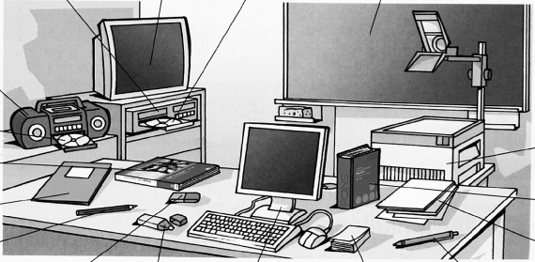Was alles können Sie sehen?

*Ich sehe einen Computer.*

1. *_______________________________.*
2. *_______________________________.*
3. *_______________________________.*
4. *_______________________________.*
5. *_______________________________.*
6. *_______________________________.*
7. *_______________________________.*
8. *_______________________________.*
9. V úterý *__________________*
10. Ve čtvrtek *__________________*
11. 7:30 *__________________*
12. 9:15 *__________________*
13. 15:45 *__________________*
14. Odpoledne *__________________*
15. Dopoledne *__________________*
16. Večer *__________________*
17. Můj pes *__________________*
18. Tvoje kočka *__________________*
19. Jeho počítač *__________________*
20. Její narozeniny *__________________*
21. Vaše matka (vyk) *______________*
22. Jejich kniha *__________________*
23. Naše kino *__________________*
24. Váš výlet (tyk) *__________________*
25. Její týden *__________________*

